**目 录**

摘 要 I

ABSTRACT II

第1章 绪 论 1

1.1 选题背景和研究意义 1

1.1.1 可复制使用 1

1.2 文献综述（或 研究现状） 2

1.2.1 综述注意事项 2

1.3 论文组织结构 3

第2章 图表公式举例 4

2.1 图举例 4

2.2 复杂图举例A 4

2.3 复杂图举例B 5

2.4 表举例 5

2.5 公式举例 5

第3章 其他举例 6

3.1 程序代码书写 6

3.2 数学方面 7

3.2.1 定理 7

第4章 结束语 8

4.1 本文总结 8

4.2 工作展望 8

致 谢 9

参考文献 10

攻读学位期间参与科研项目及发表学术论文情况 11

附录1 代码及相关附件 12

附录2 文献英文原文 13

附录3 文献中文译文 14

**基于可视化库Vega的数据流优化**

# 摘 要

Vega是一种可视化语法，是一种用于创建、保存和共享交互式可视化设计的声明性格式。使用Vega，您可以用JSON格式描述数据可视化，并使用HTML5 Canvas或SVG生成交互式视图。而Vega这个可视化库的数据计算都是在前端也就是客户端进行的，当数据量比较大时，浏览器端JS的计算较慢，Vega需要较长的时间等待数据的计算结果，等到结果以后才能渲染图形。所以本论文设计研究的是将数据流拆分一些分给后端去计算，再通过http请求后端的计算结果，从而达到前后端协作提高渲染效率的目的。本论文设计的难点在于分析Vega的数据流走向以及如何合理的分配数据给后端才能使总体的效率更高。本论文设计采用Node.js和TypeScript搭建后台接口，使用Visual Studio Code编辑前后端的代码，使用Chrome浏览器调试。当前端需要数据的可视化时，将合适的数据流分配后端计算，等待后台接口返回数据以后前端再渲染图表。本论文设计最终希望实现在本地搭建服务器以后可以正常的使用Vega语法进行数据的可视化，在处理大量的数据时要优于原来的Vega库。当获取后台返回数据出错时使用原有的数据流来处理数据，保证库的健壮性。

**关键词：**可视化库；数据可视化；Vega；TypeScript；前后端分离

# ABSTRACT

Vega is a visualization grammar, a declarative format for creating, saving, and sharing interactive visualization designs. With Vega you can describe data visualizations in a JSON format, and generate interactive views using either HTML5 Canvas or SVG. However, the data calculation of Vega visual library is carried out in the front-end, that is, the client side. When the amount of data is large, the calculation of JS in the browser side is slow, and Vega needs a long time to wait for the calculation result of the data, and then the graph can be rendered after the result. Therefore, the design of this paper is to split some of the data flow to the back-end to calculate, and then through the HTTP request to get the back-end of the calculation results, so as to achieve front-end and back-end collaboration to improve the rendering efficiency. This paper is designed to use Node.js and TypeScript to build the back-end interface, to use Visual Studio Code to edit the front-end and back-end code, and to use Chrome browser debugging. When the front-end needs to visualize the data, the appropriate data stream is allocated to the back-end for calculation, and the front-end will render the chart after the back-end interface returns the data. The design of this paper finally hopes to realize that after the local server is set up, the data can be visualized using Vega grammar normally, which is better than the original Vega library when processing a large amount of data. The original data stream is used to process the data when error occurs in retrieving the returned data from the back-end to ensure the robustness of the library.

**Keywords:** Visual Library; Data Visualization; Vega; TypeScript; Front-end and Back-end separation.

# 

# 绪 论

## 选题背景和研究意义

选题背景和研究意义是详细和正面阐述此次毕业设计和论文撰写的缘由，也是真实体现作者对课题的认知、把握，更是一个“态度”。“没有调研就没有发言权”，没有背景的毕设是无根之水，没有意义的研究是镜花水月。因此，如何在本章节回答好“为什么做”是非常重要的，是引出后续研究（设计）的关键所在。

此章节会出现很多引用和参考，尊重他人的劳动成果是美德，后续段落举例说明了如何标注参考文献。

公共卫生服务体系不健全，医疗资源分配不均，布局结构不合理，影响医疗服务的质量和效率[[1]]。随着我国医疗改革的不断深化[[2],[3]]，社区医疗服务已然成为我国医疗服务体系的重要组成部分[[4]-[5][6]]。论文[[7]]指出开发社区医院信息管理系统的目标就是立足当代社区医院服务需要、应用现实，着眼社区医院的发展趋势，利用先进的信息管理系统理念，论文[1]满足人民群众多样化的医疗服务需求，提高社区医院的管理效率和服务质量。

### 可复制使用

上节文字展示了参考文献的标注方法：光标放在要添加参考文献处，选择“引用”点“插入尾注”，自动按序号生成；加“中括号”，修改上标格式；双击插入的数字序号，自动转到参考文献章节，在相应序号后面粘贴标准参考文献内容，同时修改序号格式（加中括号，去上标）。双击序号，可返回原文处。

如果此处需要添加两篇参考文献，如下操作：光标放在要添加参考文献处，连续两次点击“插入尾注”，产生两个序号，序号间用半角逗号分开；加“中括号”，修改上标格式；双击插入的数字序号，自动转到参考文献章节，在所有相应序号后面粘贴标准参考文献内容，同时修改序号格式（加中括号，去上标）；双击序号，可返回原文处。

如果此处需要添加两篇以上参考文献，如下操作：光标放在要添加参考文献处，按需连续点击“插入尾注”，产生多个序号，最小序号后插入“-”；选中所有中间序号，按“开始”“字体”中选中“隐藏”；加“中括号”，修改上标格式；双击插入的数字序号，自动转到参考文献章节，在所有相应序号后面粘贴标准参考文献内容，同时修改序号格式（加中括号，去上标）；双击序号，可返回原文处。

## 文献综述（或 研究现状）

综述是研究（设计）的基础。严谨的科研工作者总是宣告：“我们站在巨人的肩膀上。”因此，对前人的研究进行总结、归类、继承是展开自身研究的重要手段，闭门造车是不可取的。

### 综述注意事项

许多人认为综述是最好写的，只要机械地、粗暴地把他人文章的文字来个裁剪和复制，再来个“张冠李戴”的参考文献标注，这样就万事大吉了。甚至有些作者拿这一部分来给文章凑页数，“内容不够，综述来凑”。同学们，请记住：

1. **抄袭是无诚信的表现**

拿来主义和东拼西凑，这都是不道德的。文献综述不等于文献移植，不代表可以将他人文章大面积“植入”，千万不可将文献综述当成你抄袭他人文献的“体面遮羞布”。

1. **“张冠李戴”是没礼貌**

很多人先是拼凑文字，这切一块，那移植一部分，总算是凑够了字数。可是，却忘记了这些内容到底来自哪一篇文献，干脆就在随机位置上胡乱加几个参考标注了事，至于这内容是来自“张三”还是“李四”就随便啦，反正“张三”和“李四”都有啦。这是对他人劳动成果极大的不尊重。

1. **“指鹿为马”也是无诚信**

“张冠李戴”好歹还知道引用的是谁的文献，姑且可以认为是一时的排版混乱，但“指鹿为马”就极其过分了。一些人是在论文写到参考文献部分的时候才开始考虑如何“设计”参考文献，将谷歌和百度上“剽窃”来的文献名称堂而皇之的放上，然后宣告这些文献就是讲解了自己前文中的所用事宜，这也是极不恰当的。

## 论文组织结构

第一段需要整体介绍一下论文的架构设计，告诉读者论文的设计思路和行文脉络。后续段落要分别地、简要地介绍论文各组成部分的内容，可以以章为单位。

# 图表公式举例

## 图举例

如图2‑1（此处为交叉应用）所示，图的题注在**图的下方、居中、五号字，宋体，加粗**。图必须有名字，不能只有编号！

所有的图不要在WORD中设计，请用专用工具绘制后保存成文件，然后插入！

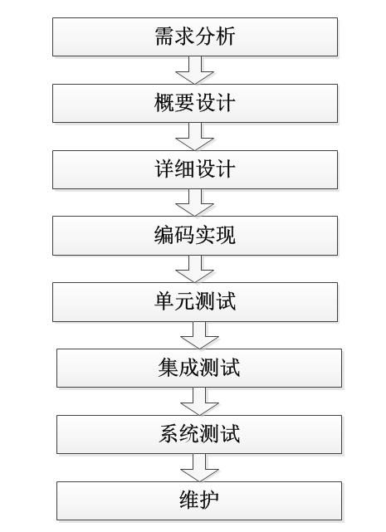

**图2‑1 流程图**

## 复杂图举例A

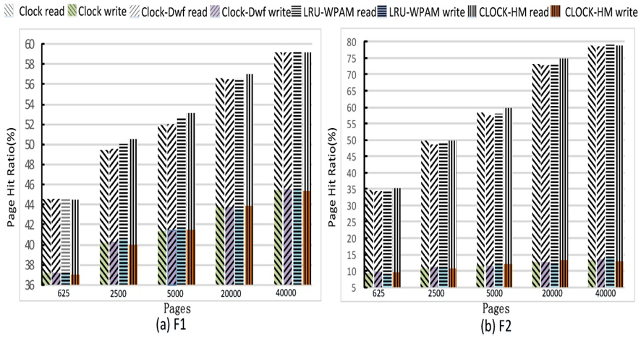

**图2‑2 实验结果**

**图2‑2**（a）是基于写密集型任务F1的仿真结果。对于读密集型任务F2，如**图2‑2**（b）所示结果。

## 复杂图举例B

此处设计是为了实现多个图同行存放，且实现各小图的题注能随各自小图排版。采用“图文框”的设计方法，将各个小图分别设计成图文框，将各自题注标注在图文框中。

如“组合B”所示，亦可以将图文框的边框去除，可进一步呈现三图一体的效果。



**图2‑3 组合A**



**图2‑4 组合B**



**图2‑5 组合C**

## 表举例

如表2‑1（此处为交叉应用）所示，表的题注在**表的上方，居中，五号字、宋体、加粗**。表必须有名字，不能只有编号！

表中文字一律五号字，根据实际情况取对齐方式！（美观为主）

表不可跨页！！如果表格不得不跨页，请使用“重复标题行”功能！

表2‑1 示范表

|  |  |  |  |  |  |  |
| --- | --- | --- | --- | --- | --- | --- |
|  |  |  |  |  |  |  |
|  |  |  |  |  |  |  |
|  |  |  |  |  |  |  |

## 公式举例

如公式2‑1所示，公式必须“插入公式”，不能用截屏和图片。

 （2‑1）

# 其他举例

## 程序代码书写

核心算法3‑1（函数、过程、代码，最好也用交叉引用）描述如下，代码部分：小五号字

算法3‑1 XXXX算法

|  |
| --- |
| Resource Allocation Algorithm |
| **INPUT：***jobQueue*: job queue; job *j=*(,,,,,);  *freeContainers*: number of free containers  **OUTPUT**：*assignedContainers*: assigned container list   1. job *j* is submitted 2. **if**  **then** 3. set *FX* = 1 and add job *j* to the *jobQueue*; 4. **else if**  **then** 5. set *FX* = 0 and add job *j* to the *jobQueue*; 6. **else** 7. reject job *j*; 8. **end if** 9. **end if** 10. sort *jobQueue* in order of earliest deadline; 11. **while** *freeContainers>0* **do** 12. **for** each free container *c* in *freeContainers* **do** 13. **for** each job *j* in *jobQueue* **do** 14. **if**  **then** 15. allocate *c* to AM for running the map task that has the highest ; 16. *assignedContainers.add(mapTask)*; 17. **else if** **then** 18. allocate *c* to AM for running the reduce task that has the highest ; 19. *assignedContainers.add(reduceTask)*; 20. **end if** 21. **end if** 22. **end for** 23. **end for** 24. **end while** 25. **return** *assignedContainers*. |

## 数学方面

### 定理

数学定义、定理、引理、推论，按如下格式书写：

**定义1**：从一点引出两条射线所组成的图像叫做角。

**定理1**：从一点引出两条射线所组成的图像叫做角。

**公理1**：从一点引出两条射线所组成的图像叫做角。

**假定1**：从一点引出两条射线所组成的图像叫做角。

**引理1**：从一点引出两条射线所组成的图像叫做角。

**推论1**：从一点引出两条射线所组成的图像叫做角。

**悖论1**：从一点引出两条射线所组成的图像叫做角。

**断言1**：从一点引出两条射线所组成的图像叫做角。

**命题1**：从一点引出两条射线所组成的图像叫做角。

**恒等式1**：从一点引出两条射线所组成的图像叫做角。

# 结束语

## 本文总结

再次总结和概括论文（设计）的工作，再次强调论文的创新点，阐述研究成果的意义和本人收获。

## 工作展望

研究是可持续的，学习是终身的。依据本文，谈谈下步工作的规划和学习的计划。

# 致 谢

不需要“花团锦簇”，不需要“无病呻吟”，需要的是：洗尽铅华、朴素是真。

**编者跋：**

毕业论文是诸位大学本科四年最后的作业、最后的一场考试，也是诸位在图书馆留下的第一份档案。无论诸位是否相信，它都是诸位人生的一个重要里程碑。可以这样说，对于这项工作，给予再多的重视、认真和努力，都是恰当的和必须的。

这份模板的制作初衷是想为诸位在论文排版规范上提供有限的帮助，是希望诸位的论文格式规范，也就是所谓的“形似”。诸位可以直接在本模板上完成论文写作，从而可以将更多的精力放到论文内容的完善上和精髓的提炼上，能在导师的指点下更好地完成毕业论文的“神似”，最终形成令人满意的“神形兼备”的毕业论文。

欢迎有兴趣的同学和老师不断完善本模板！

# 参考文献

# 攻读学位期间参与科研项目及发表学术论文情况

# 附录1 代码及相关附件

# 附录2 文献英文原文

按前述规范排版！

# 附录3 文献中文译文

按前述规范排版！

1. [] 张鸿斌, 范 捷, 舒继武等. 基于相变存储器的存储系统与技术综述[J]. 计算机研究与发展, 2014, 51(8): 1647-1662.
2. [] 陆军波. 医院信息系统数据库性能优化研究[J]. 中国科技信息, 2003.12
3. [] 施伯乐. 数据库系统教程[M].高等教育出版社, 2003.
4. [] Shen Z, Jia Z, Li X, et al. A data-driven superblock-based flash translation layer[J]. Optik-International Journal for Light and Electron Optics, 2015, 126(20): 2735-2742.
5. [] 赵天书. 诺西肽分阶段补料分批发酵过程优化研究[D]. 沈阳:东北大学, 2013.
6. [] 谢希德. 创造学习的新思路[N]. 人民日报, 1998-12-25(10).
7. [] 伍蠡甫. 西方文论选[C]. 上海：上海译文出版社，1979：12-17.